OFICINA DE ACCESO A LA INFORMACION (OAI)
INFORME DE GESTION - MEMORIA GENERAL DE LA OAI, AÑO 2025.
Durante el año 2025, la Oficina de Libre Acceso a la Información Pública del Instituto Nacional del Cáncer Rosa Emilia Sánchez Pérez de Tavares (INCART) impulsó la transparencia mediante la realización de charlas a sobre el uso de la plataforma 311, Charla sobre Declaración Jurada de Bienes, sobre la Ley No. 172-13 sobre Protección de Datos, sobre la transparencia gubernamental y la ley 200-04 junto a la resolución DIGEIG 02-2021, refrescando los conocimientos a los que ya conocían del tema y respondiendo las interrogantes e inquietudes de los nuevos colaboradores. Estas actividades se realizaron varias veces durante el año, tratando así de abarcar personas diferentes en cada ocasión.
En el mismo tenor, participamos de forma activa en las reuniones del Comité de Compras y Contrataciones Públicas institucional.

- Charlas a personal institucional sobre el Sistema 311 de Atención Ciudadana:

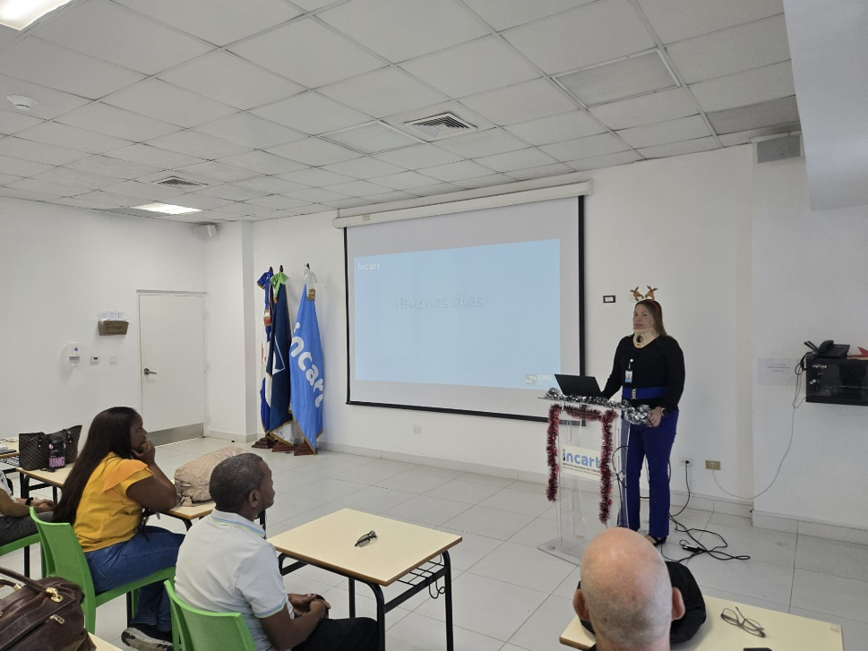

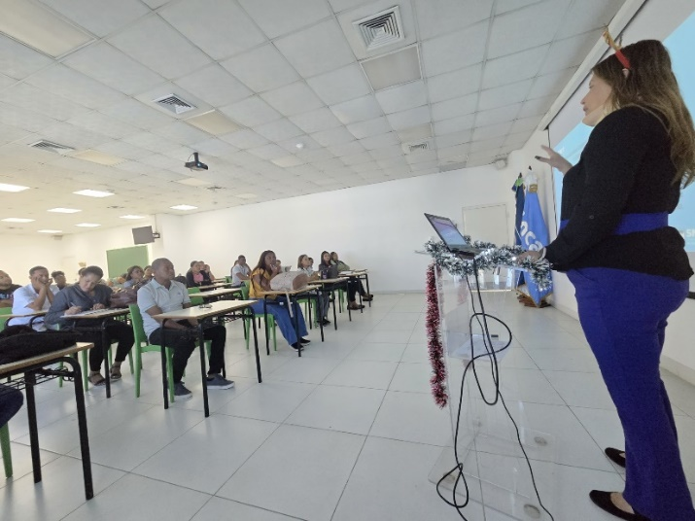
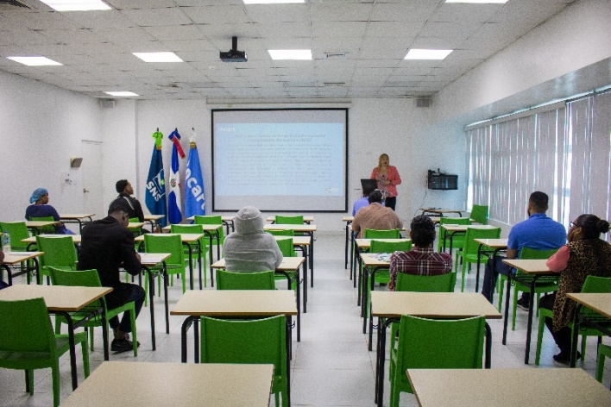
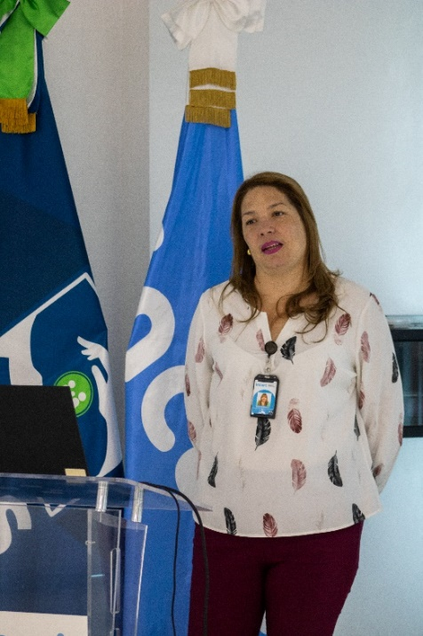

- Actualización y socialización de la Matriz de Responsabilidad Informacional:

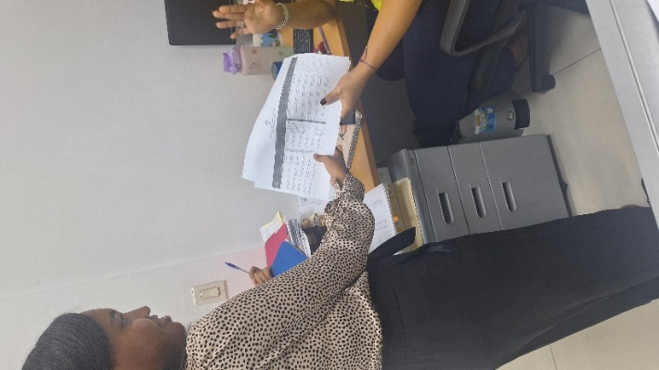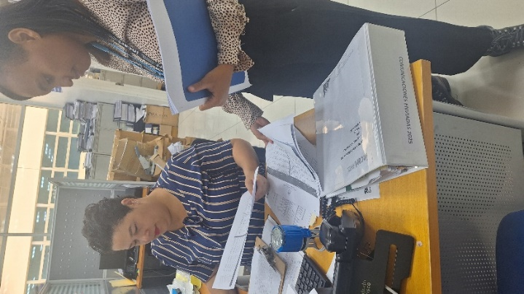

- Capacitaciones sobre Declaración Jurada de Bienes

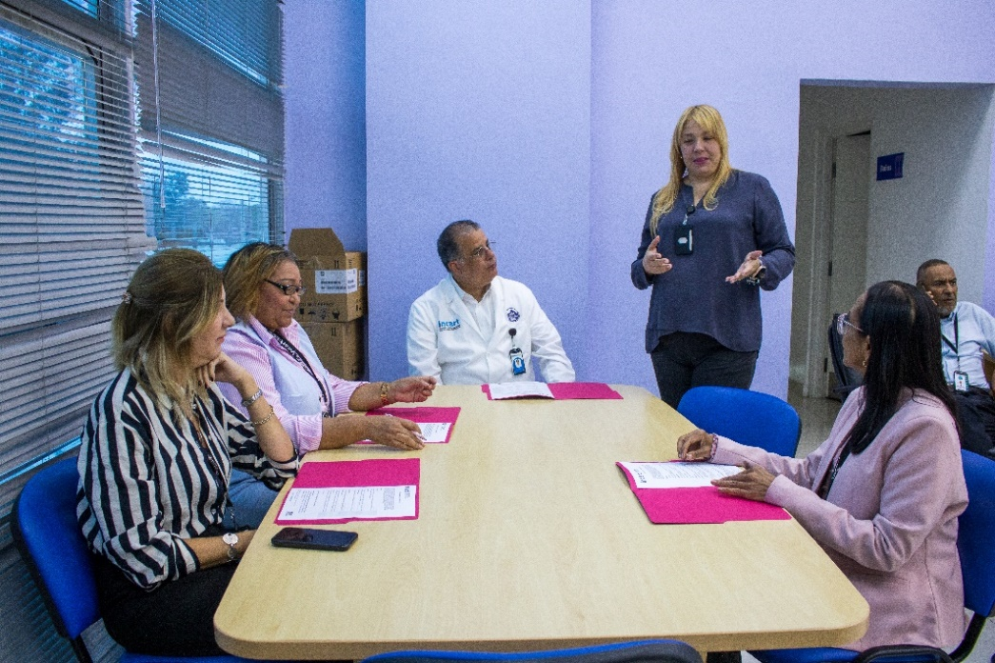

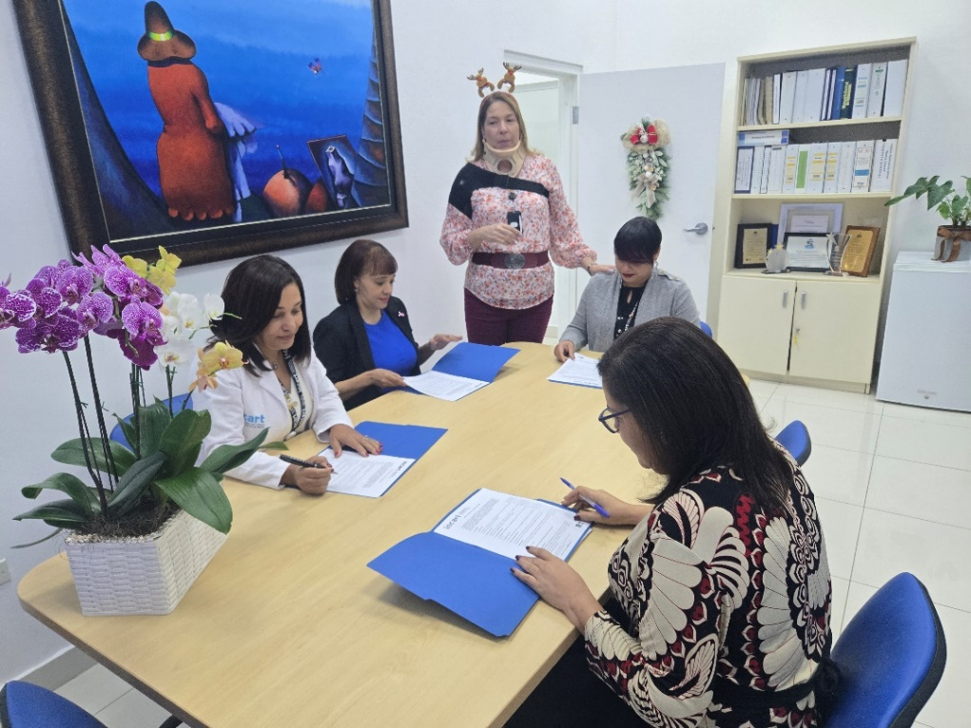

- Capacitación en la Ley No. 172-13 sobre Protección de Datos

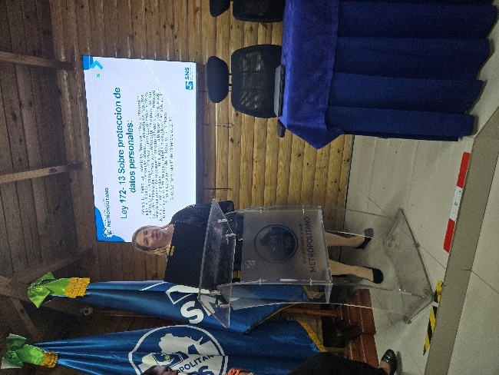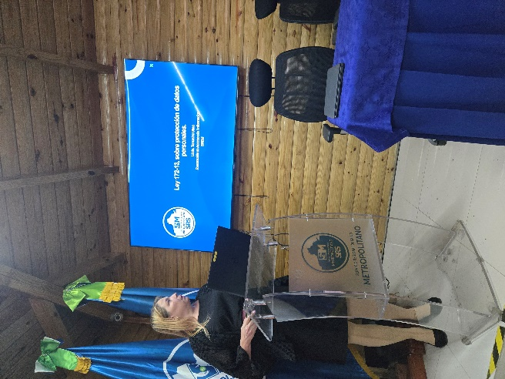

Asistimos además en actividades varias, convocadas por la Dirección General de Ética en Integridad Gubernamental (DIGEIG):
- Día Nacional del Servidor Público - Conferencia Magistral: “El Perfil Ético del funcionario Público en un Contexto de Cambio Institucional”
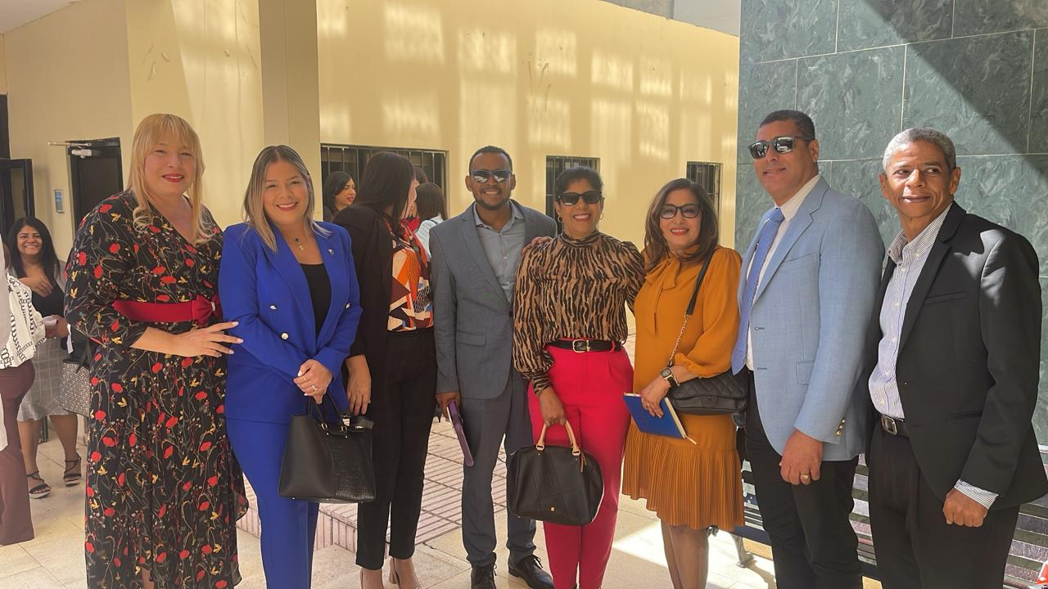
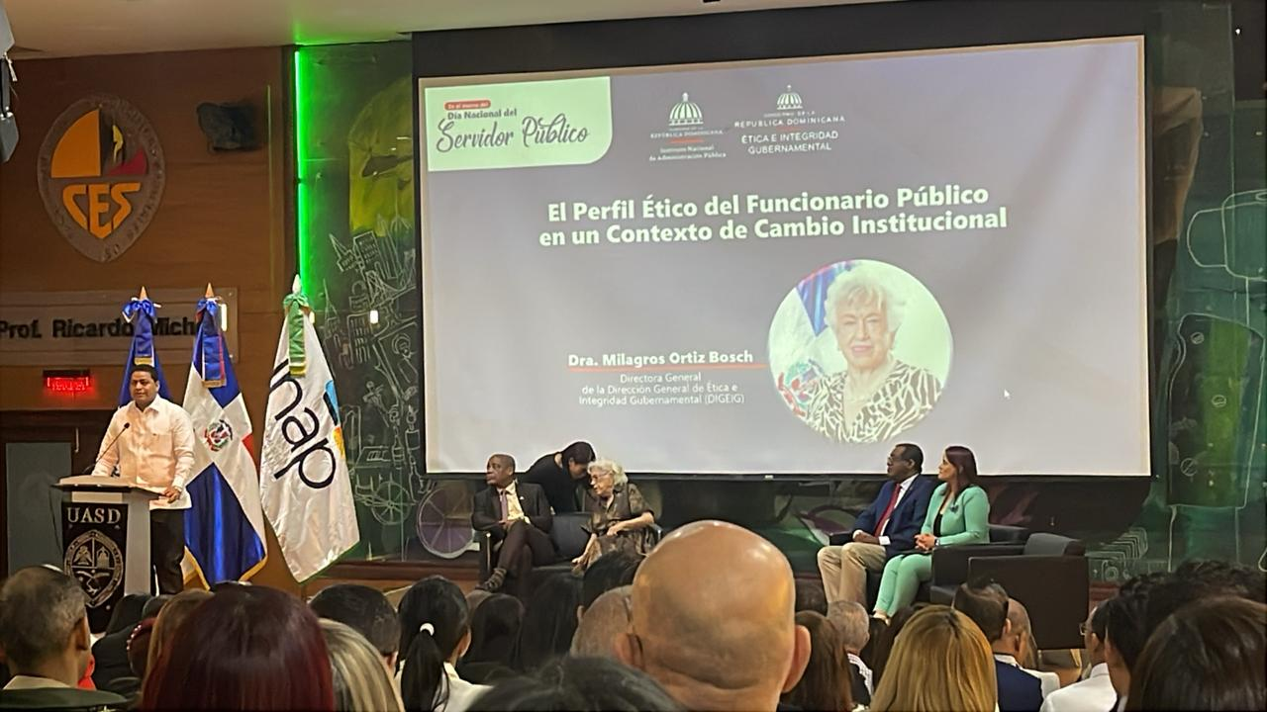

- Celebración de #TUSDATOS 2025
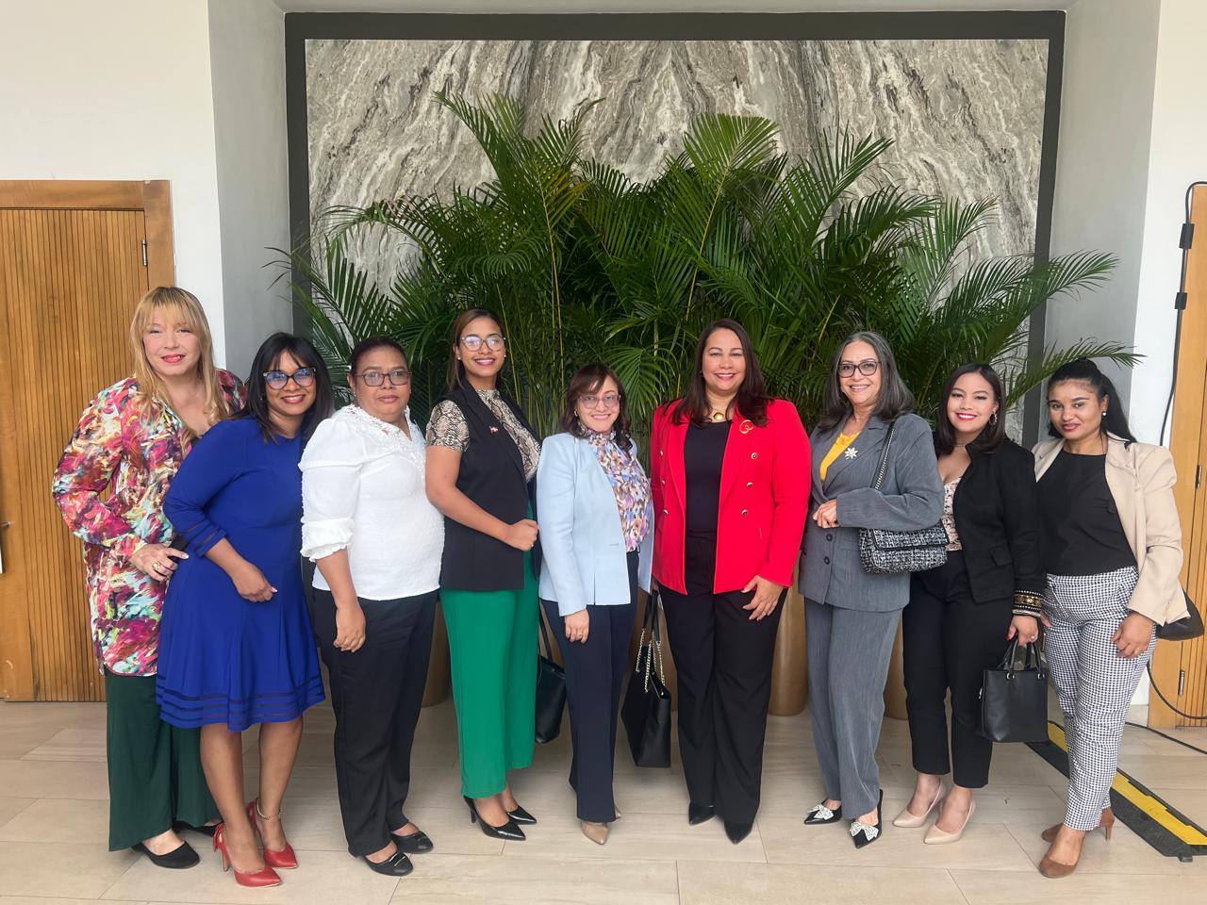
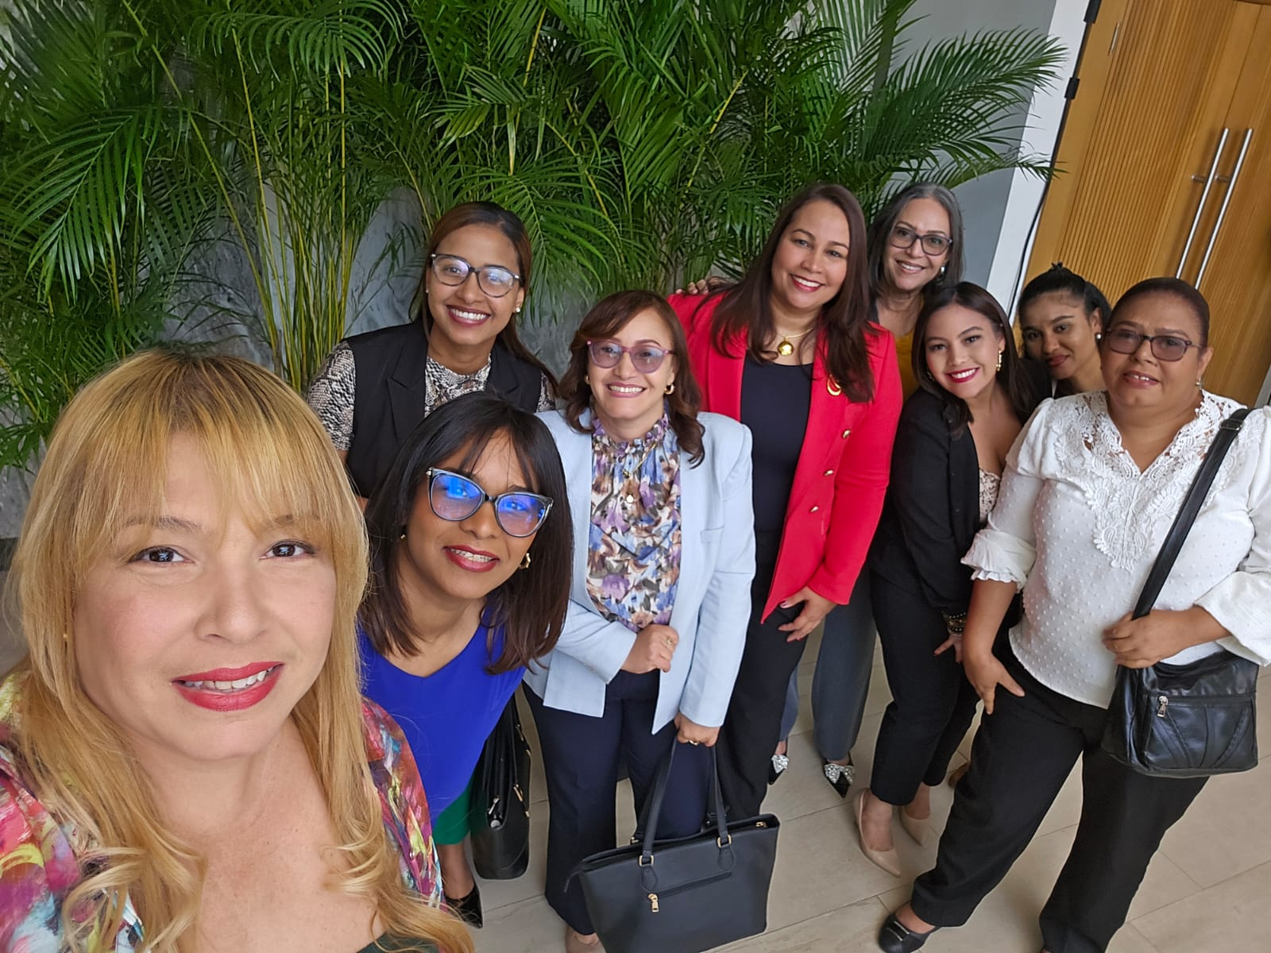

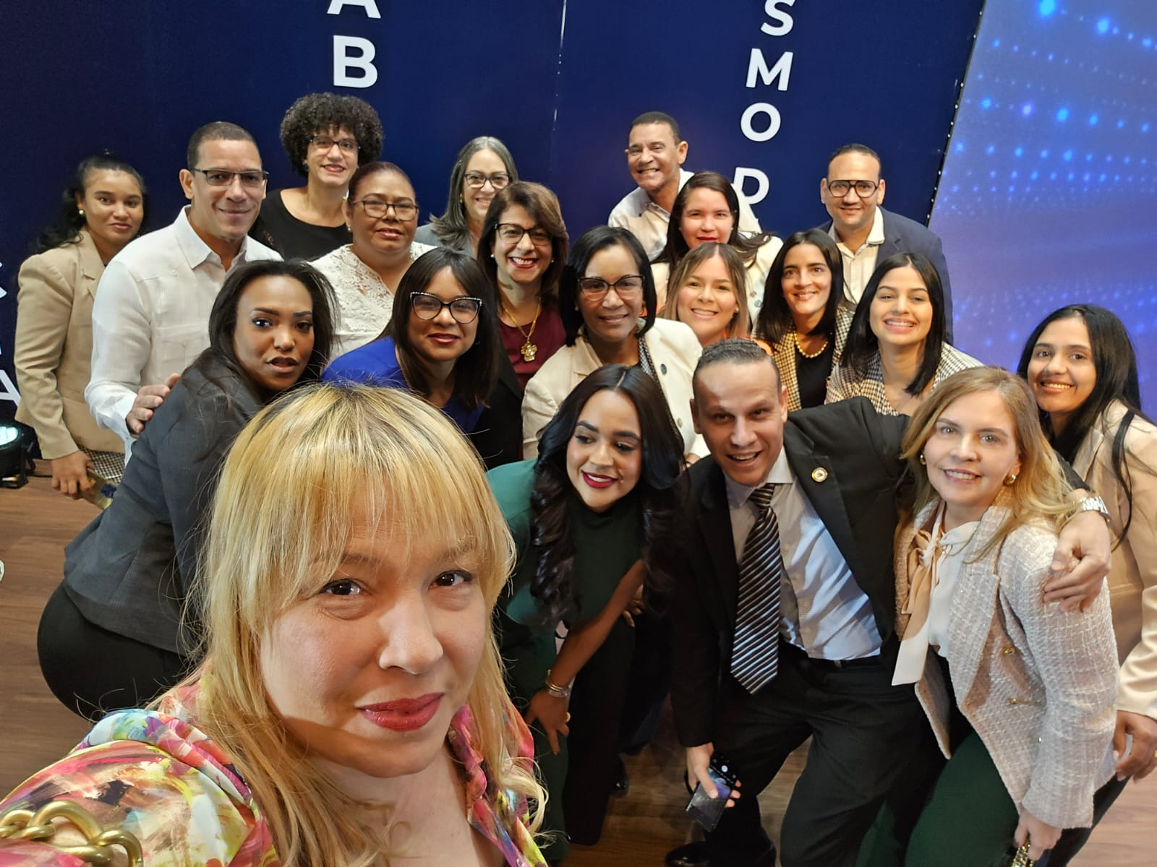

- Capacitación sobre Nuevo Portal SAIP – en INFOTEP

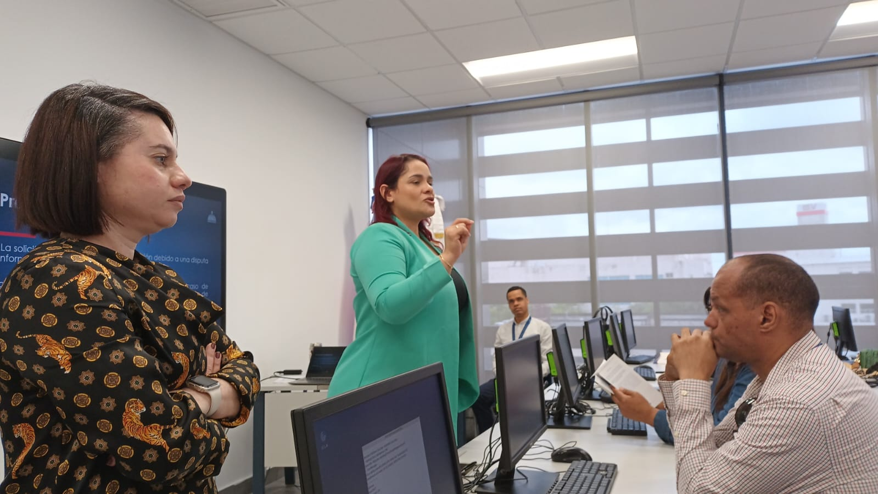



- La DIGEIG educando a los RAI:
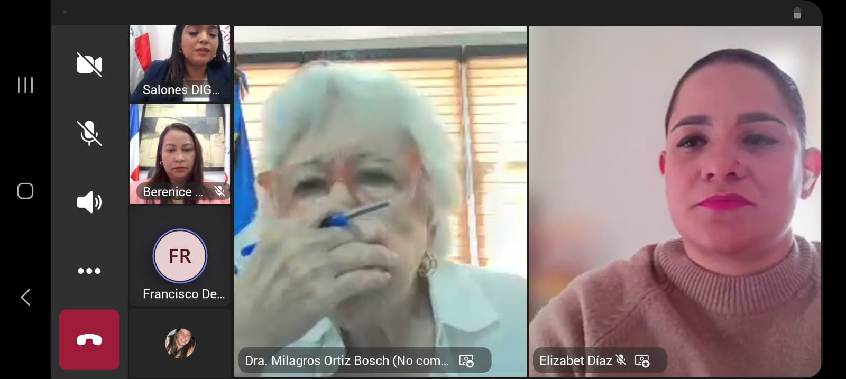

- Capacitación en el Decreto 166-25:
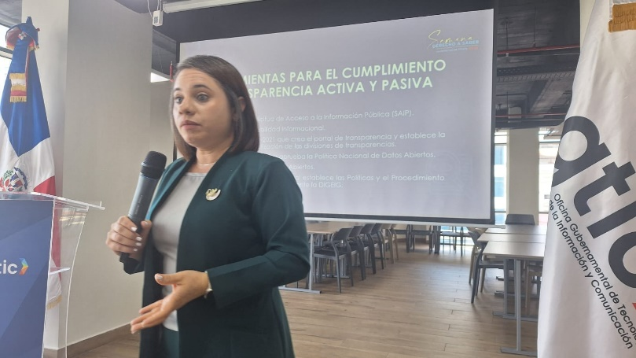


- Semana Derecho a Saber:
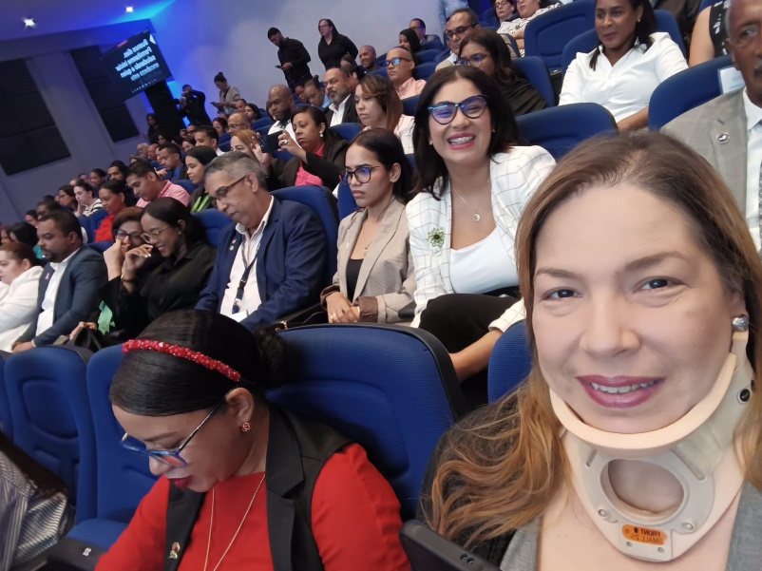
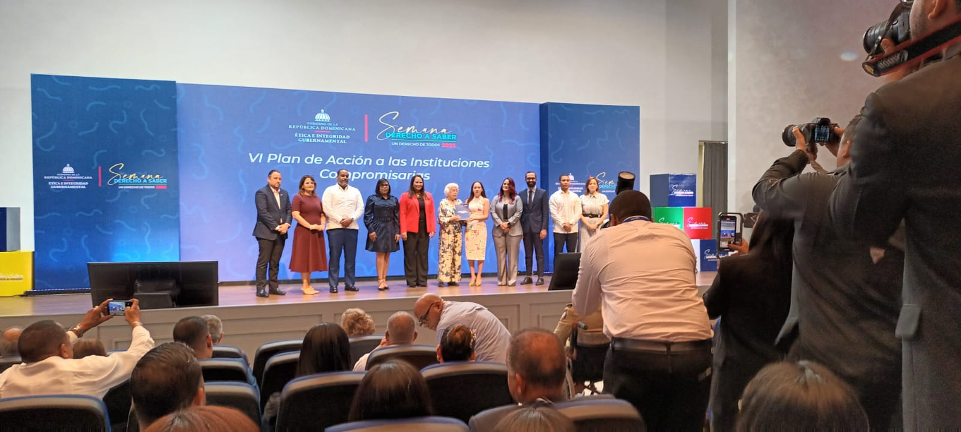

Otras actividades:
- SRSM:
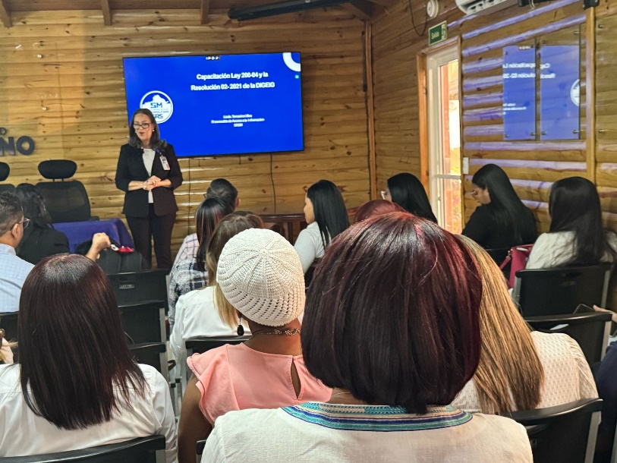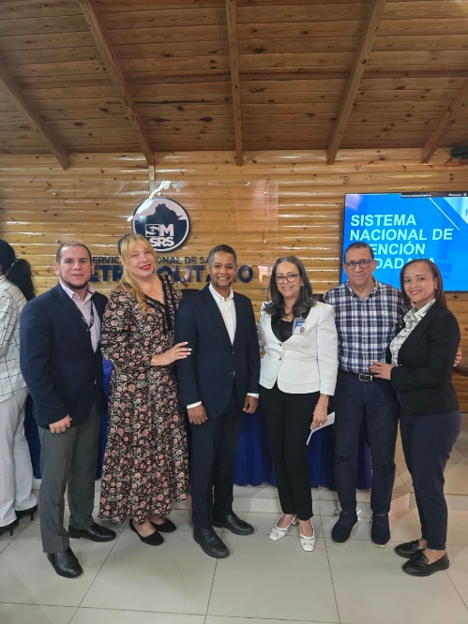
- Panel: Transparencia, Compras Públicas y Competencia, una Sinergia Necesaria
Semana de la Competencia 2025
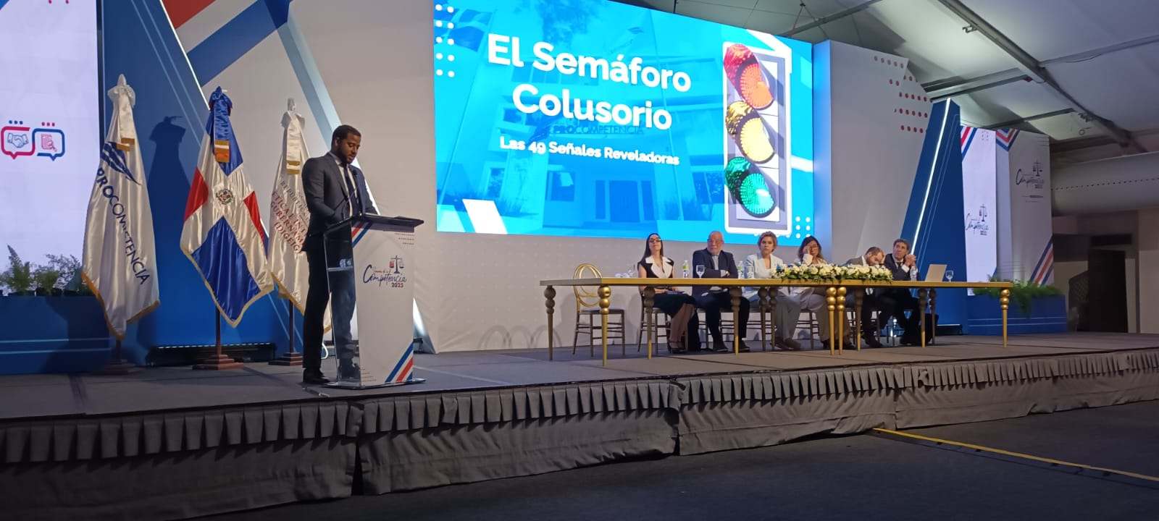

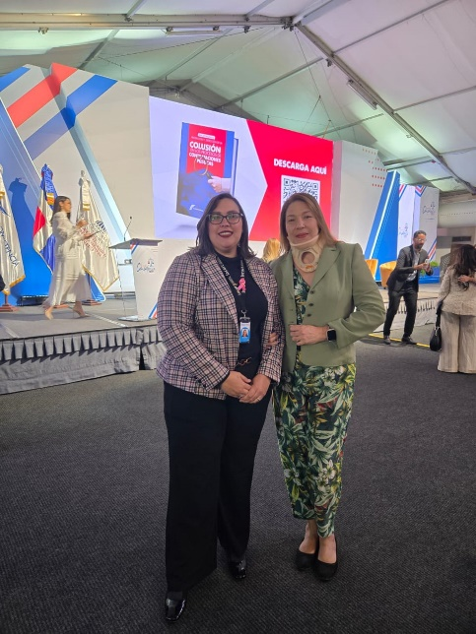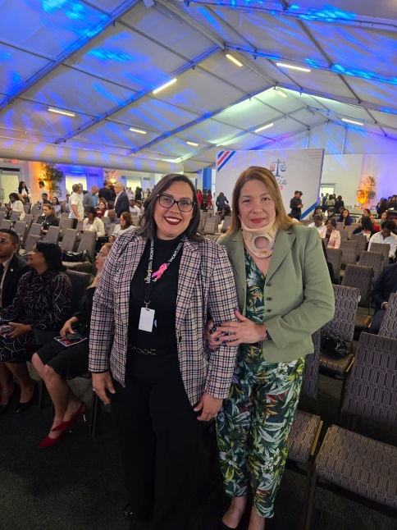

- Seminario Internacional Transparencia y Gestión Pública

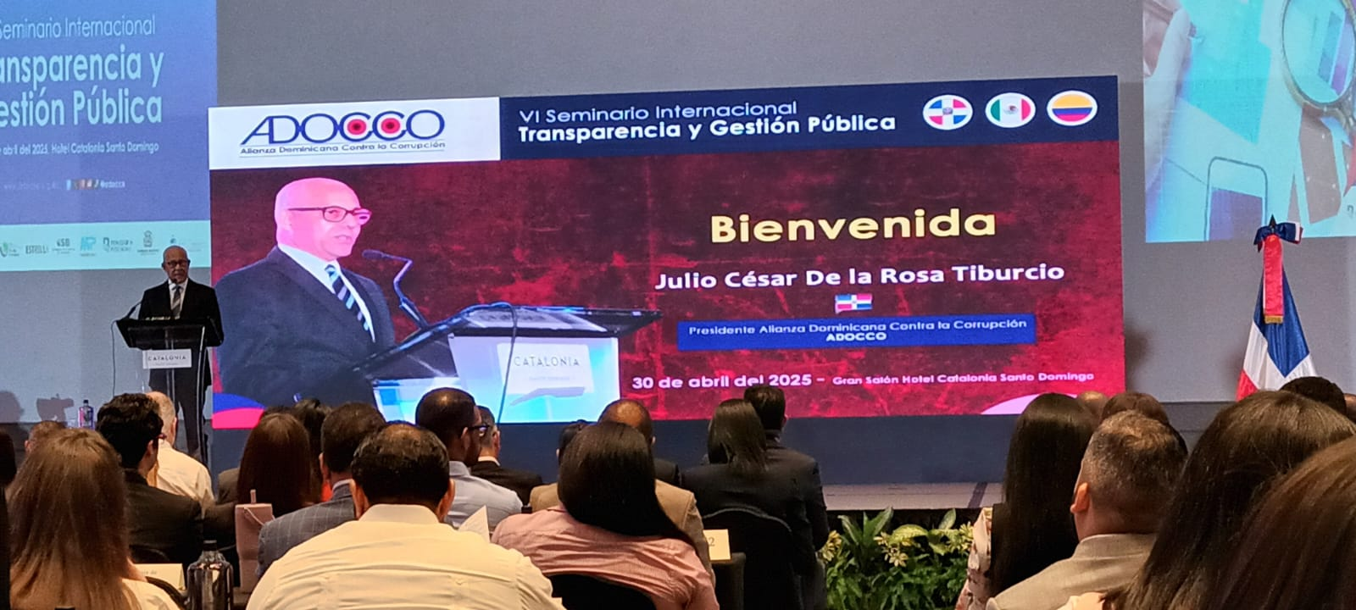

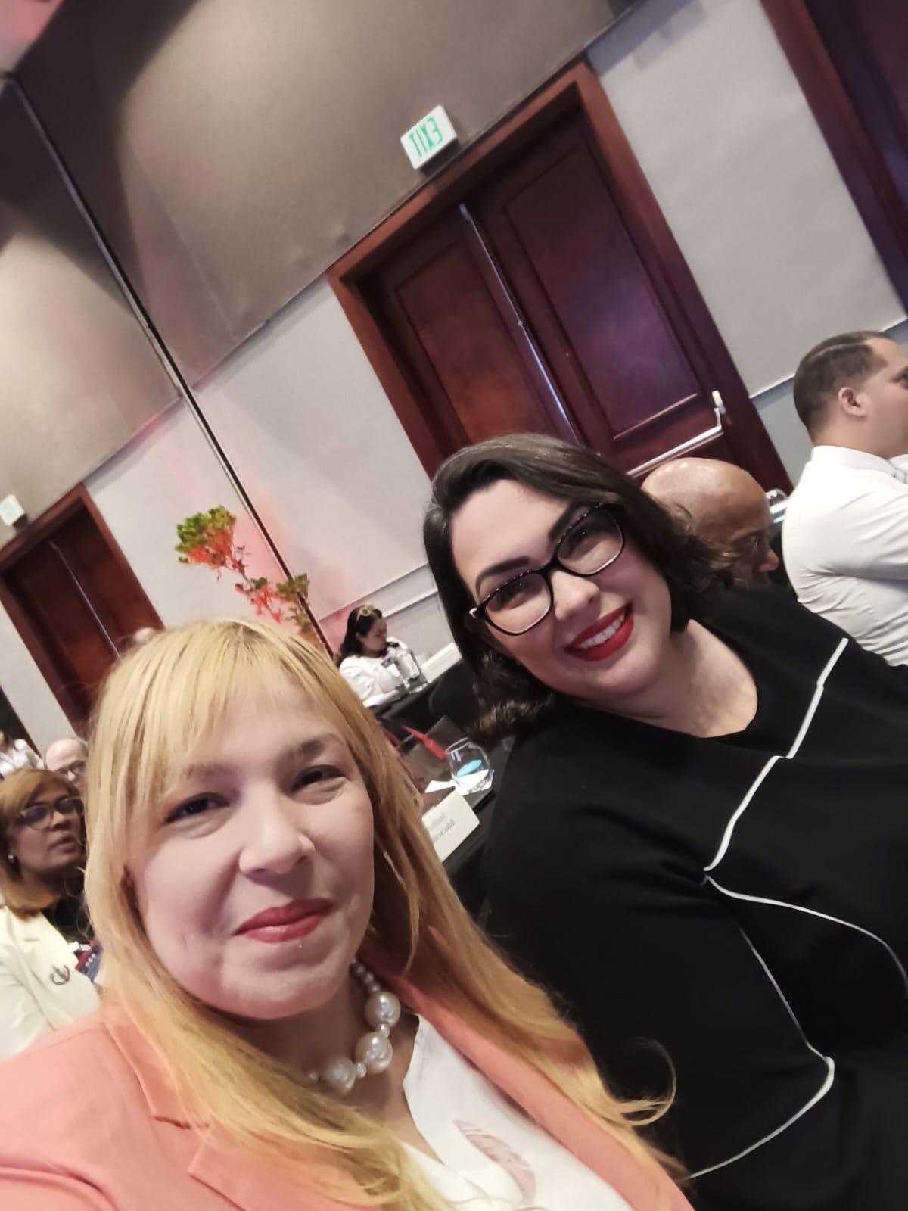

Nivel de Cumplimiento Acceso a la Información
Dando cumplimiento de la Ley No. 200-04 de Libre Acceso a la Información Pública; y su Reglamento de Aplicación 130-05, el Instituto Nacional del Cáncer Rosa Emilia Sánchez Pérez de (INCART), prestó especial atención a todas las solicitudes de información realizadas por los ciudadanos a través de las diferentes vías establecidas en esta ley como son: el Portal Único de Solicitud de Acceso a la Información Pública (SAIP), correos electrónicos, llamadas telefónicas y requerimientos de manera presencial, las cuales fueron respondidas oportunamente conforme a los plazos establecidos.
Durante el período Enero — Diciembre, 2025, fueron recibidas un total de nueve (9) solicitudes de información pública, todas recibidas mediante el Portal Único de Solicitud de Acceso a la Información Pública (SAIP). La totalidad de las solicitudes completadas fue satisfecha en tiempo oportuno.
A continuación, presentamos una tabla donde resumimos el comportamiento de las solicitudes de información pública del presente a año.
Estatus Solicitudes de Información | Total
Solicitudes Respondidas Dentro de los Plazos Establecidos: | 9
Solicitudes Respondidas Fuera de los Plazos Establecidos: | 0
Solicitudes Rechazadas y/o Suspendidas: | 0
Total de Solicitudes: | 9

Resultado Sistema de Quejas, Reclamos y Sugerencias
Durante el periodo enero - diciembre 2025, a través de los canales correo electrónico y el Sistema 311, el Instituto Nacional del Cáncer Rosa Emilia Sánchez Pérez de Tavares (INCART) recibió un total de ocho (8) quejas y reclamaciones, todas respondidas de manera satisfactoria dentro de los plazos establecidos.
Resultado mediciones del portal de transparencia
Evaluaciones correspondientes al año 2025:
Enero | 97.85
Febrero | 95.64
Marzo | 86.71
Abril | 97.57
Mayo | 93.01
Junio | 81.65
Julio | 81.39
Agosto | 82.98
Septiembre | 91.24
Octubre | 93.19

Al momento de realizar este informe, sólo hemos recibido las calificaciones correspondientes a las evaluaciones realizadas por la DIGEIG, correspondientes a los meses enero hasta octubre 2025.
Trabajamos acorde a las plantillas establecidas por la OGTIC y según los parámetros de la Dirección General de Ética e Integridad Gubernamental (DIGEIG) estipulados en la Resolución 002-2021 que crea el Portal Único de Transparencia y cambia la estandarización de los Sub-Portales de Transparencia.
Se evidencia un descenso en la puntuación durante los meses junio, julio y agosto y luego una mejora significativa, por lo que continuamos realizando nuestra mejor gestión para el incremento de las informaciones publicadas.
Se creó la primera clasificación de información mediante el “Acto De Clasificación De Información del Instituto Nacional Del Cancer Rosa Emilia Sánchez Pérez De Tavares (TNCART)”, de fecha 1 de febrero del 2025.
Se actualizó la Matriz de Responsabilidad Informacional, acorde a lo establecido en el Decreto 166-2025, misma que se remitió por las vías correspondientes a la Dirección General de Ética en Integridad Gubernamental.
Seguimos trabajando de manera comprometida y tesonera en pro de la excelencia, procurando establecer una cultura de integridad y transparencia institucional.
Elaborado por:

Rosina Del Carmen Barreiro Liriano
Acceso a la Información Pública - RAI

